Interferencija plonose plėvelėse
- Muilo burbulo, apšviesto 550 nm bangos ilgio šviesa, kai kurios vietos atrodo labai ryškios. Muilo tirpalo lūžio rodiklis 1,33.
  - Kokie šviesos šaltiniai vadinami koherentiniais?

  - Ką vadiname bangos optiniu keliu?

  - Apytiksliai įvertinkite, koks galėtų būti muilo burbulo plėvelės storis. Atminkite, jei aplinka, nuo kurios atsispindi šviesa, yra optiškai tankesnė, atsispindėjusios bangos fazė pasikeičia dydžiu π, o tai tolygu λ/2.

- Norint išmatuoti lipniosios juostelės storį ji padedama tarp dviejų stiklo plokštelių taip, kaip parodyta paveiksle. 480 nm monochromatinė šviesa krinta statmenai į plokšteles, ant plokštelių susidaro šviesios ir tamsios linijos, lygiagrečios su plokštelių lietimosi briauna. Stiklo lūžio rodiklis 1,5.
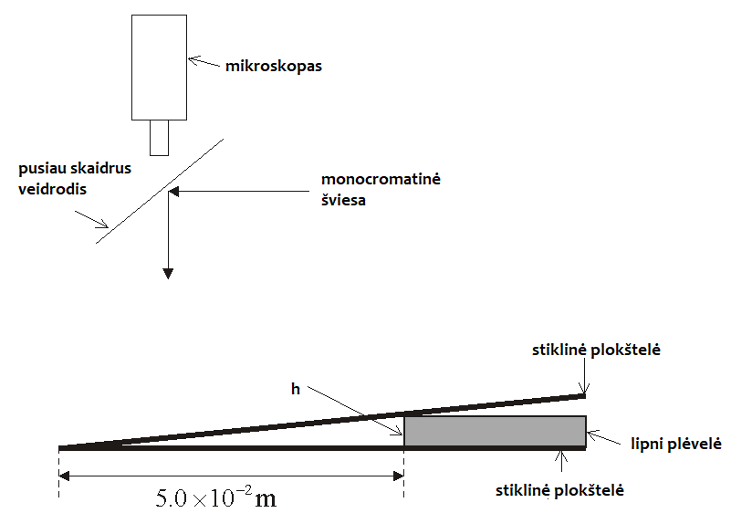

  - Koks tai reiškinys? Paaiškinkite, kaip susidaro linijos.
....
....
  - Susidariusias linijas skiria 1 ∙ 10^{–4} m tarpai. Atstumas nuo stiklinių plokštelių lietimosi briaunos iki lipniosios juostelės yra 5 ∙ 10^{–2} m. Apskaičiuokite lipniosios juostelės storį.

- Jeigu lęšis, kurio viena pusė plokščia, o kita iškila, padedamas ant stiklinės plokštelės (1 pav.) ir iš viršaus apšviečiamas monochromatine šviesa, susidaro koncentriniai žiedai (2 pav.), vadinami Niutono žiedais.
1 pav. 2 pav.
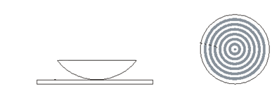
  - Paaiškinkite, kaip susidaro Niutono žiedai.
....
....
....
  - 1 paveiksle nubraižykite krintantįjį spindulį ir jo eigą.
- Dvi šviesos bangos, susitikusios tam tikroje erdvės dalyje, viena kitą slopina. Kur dingsta šviesos energija?
....
....
- Tarkime, kad žiūrime į tą pačią muilo burbulo vietą. Ar keičiasi joje spalvos? Kodėl?
....

- Kuriais atvejais regime šviesos difrakciją, kuriais – interferenciją, o kuriais – abu reiškinius?
a) Žiūrėdami į elektros lemputę per kaproninį audinį matome spalvotus ratilus.
b) Žiūrime į muilo burbulą.
c) Stebime spalvotus ratilus apie Saulę arba Mėnulį.
d) Prieš šviesą vabzdžiai mums atrodo spalvoti.
e) Žiūrime į DVD diską.
f) Žvelgiame į baloje pasklidusią tepalų dėmę.

